演算法作業_Sorting

楊子右 電機三甲 E24066250

編譯環境:

Visual Studio 2017,Linux gcc version 7.5.0

Input=”input.txt”

Output=”output.txt”

* Insertion Sort

演算法以及實現想法:

當一筆資料要插入一數列之時，該數列必須已經完成排序。在處理第N筆資料時，將第1筆至第N−1筆資料排序過。

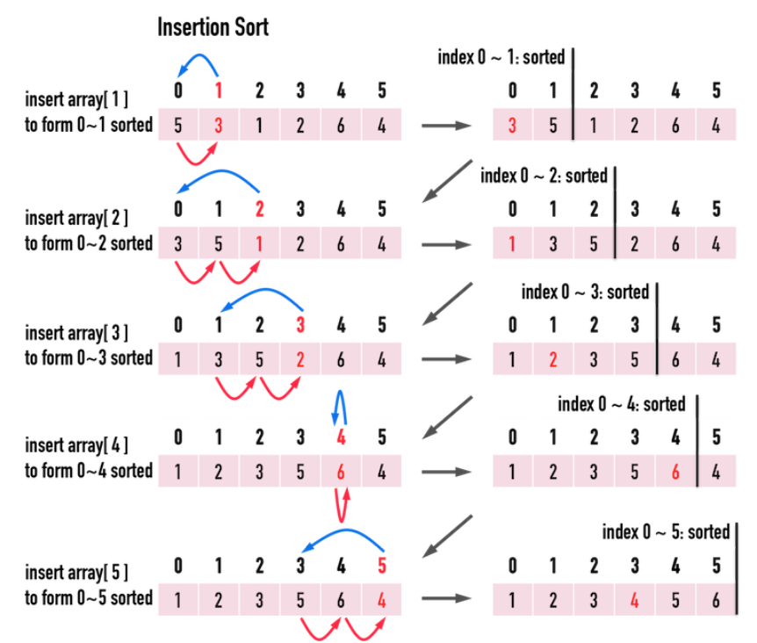

Credit: <http://alrightchiu.github.io/SecondRound/comparison-sort-insertion-sortcha-ru-pai-xu-fa.html>

Functions 及其負責功能:

MakeFile():

創造一文件稱為”input.txt”含有一萬筆nearly sort 的數字

InsertionSort(vector<int>&array):

第一個for迴圈遍歷所有資料，而在每次for迴圈裡都有一個while來檢查是否需要與前面的資料一起做排序。

PrintSave(vector<int>&array, fstream&file):

顯示排列完之資料並且儲存成”output.txt”

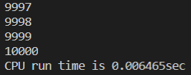

CPU　run time

* Quick Sort:

演算法及其實現:

隨機選擇一pivot值，遍歷所有值檢查大小，若小於則放入前面，大於則放入後面。完成後重複前面區間與後面區間。

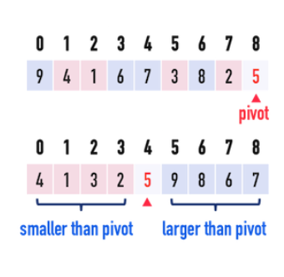

Credit <http://alrightchiu.github.io/SecondRound/comparison-sort-quick-sortkuai-su-pai-xu-fa.html>

Functions 及其負責功能:

MakeFile():

創造一文件稱為”input.txt”含有一萬筆nearly sort 的數字

Swap():

大小互換

Partition(vector<int>&data, int start, int end):

在傳入之data array中隨機找一個pivot

QuickSort(vector<int>&data, int start, int end):

遞迴排列

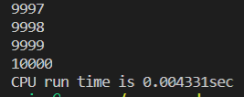

CPU run time

* Mix Sort

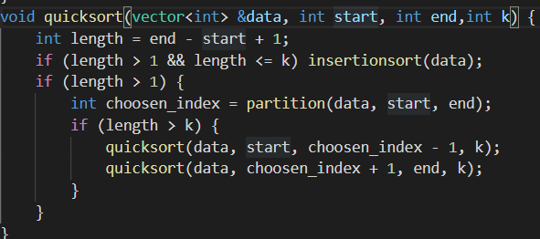

用k作為排序的依據，若大於k就先不排列，讓insertion 做許多未排列梔子數列排列。



CPU　run time